«ФОРМИРОВАНИЕ ИНТЕРЕСА УЧАЩИХСЯ К МУЗЫКАЛЬНОЙ КУЛЬТУРЕ, ТРАДИЦИЯМ И ОБЫЧАЯМ ЧУВАШСКОГО НАРОДА ЧЕРЕЗ ОРГАНИЗАЦИЮ РАБОТЫ ДЕТСКОГО ОБЪЕДИНЕНИЯ
«ЧУВАШСКИЙ ФОЛЬКЛОР»
Осипова Наталия Михайловна
Искусство – одна из форм общественного сознания, отражая действительность, искусство воздействует на людей, воспитывает человека, формирует его взгляды и чувства. Эффект воспитательной роли музыки, а так же направленность и характер ее социального воздействия представляются важнейшими критериями, определяющими общественную значимость музыки, ее место в системе духовно-культурных ценностей. Сегодня, когда в мире музыки одновременно сосуществуют различные музыкальные стили и направления, актуальной становится проблема формирования у слушателя музыкального вкуса, способного различать высокохудожественные образцы музыкального искусства от низкосортных.
Музыкальный фольклор – уникальная самобытная культура наших предков – осознается современным обществом как значительный фактор духовности, преемственности поколений, приобщения к национальным жизненным истокам. Фольклору отводится все более заметное место в выполнении задач нравственного и эстетического воспитания, развития творческих способностей подрастающего поколения.
Зародившись во времена глубокой древности, пройдя многовековой путь развития, фольклор стал своеобразной, устной, живой, говорящей летописью о далеком историческом прошлом и в то же время звучным голосом современности. Изучение традиций и обычаев своего народа являются важнейшим звеном в процессе формирования у учащихся высокой художественной культуры.
Народное музыкально-поэтическое творчество, рассматриваемое как часть более общего целого, называемого фольклором, есть по преимуществу вокальное (песенное), инструментальное, вокально-инструментальное и музыкально-танцевальное творчество народа. Фольклор – творчество, создаваемое народом и для народа. Фольклор является бесценным национальным богатством. Это огромный пласт духовной культуры, который складывался коллективными усилиями многих поколений на протяжении многих столетий. На современном этапе национального возрождения необходимо вернуться к тому, что было достигнуто нашими предками.
Чувашский национальный фольклор один из самых богатых. Он насыщен педагогическим опытом и народной мудростью. На основе чувашского народного фольклора был создан огромный пласт этико-педагогических идей: уважение к старшим, трудолюбие, толерантность, доброжелательность, терпимость к чужому мнению.
Фольклор с воспитывающим содержанием, бытовые традиции, праздники, чувашская классическая литература – это те понятия, которые оказывают огромное влияние на формирование национального характера. Он способствует творческому развитию детей и молодежи в мире былин, сказок, преданий. Пословицы и поговорки могут служить основанием для нравственных заповедей, помогая развивать мышление, логику, интерес к истории и культуре своего народа.
Эстетическая функция фольклора заключается в том, что он формирует у детей художественный вкус, вырабатывает умение ценить и понимать прекрасное, способствует формированию гармонически развитой личности.
Деятельность, строящаяся на принципах фольклорного творчества, развивает художественно-образное, ассоциативное мышление, фантазию ребёнка, способствует развитию его творческих способностей. Под музыкально-фольклорным образованием понимается освоение песенного фольклора как искусство народного пения. Фольклорное произведение изучается как результат творческой деятельности, как культурное явление, как эстетическое преображение реальности.
Главное место в фольклоре, безусловно, принадлежит песне. Ведь именно в народной песне отражена жизнь человека, стремление к добру, к счастью. С помощью песенного фольклора можно и нужно приобщить учащихся к истории и культуре своего народа, стимулировать рост духовности, развивать философские взгляды на жизнь.
В нашем районе проживает несколько национальностей: русские, мордва, татары и чуваши. Издавна славится чувашский народ своей музыкальностью и поэтическим складом души, красивые мелодичные песни чуваш обращают на себя внимание выразительными интонациями и тонким психологизмом.
В быту учащиеся интересуются народной песней, народными праздниками, обычаями, обрядами, историей их происхождения, однако не имеют возможность реализовать в полной мере этот интерес в рамках базового курса «Музыка» школьной программы. И вот несколько лет назад на базе Шенталинской детской школы искусств появилась такая возможность создать детское объединение «Чувашский фольклор», в котором бы педагоги дополнительного образования более профессионально познакомили учащихся с чувашской культурой. Для этого, совместно с методистом ДШИ разработали дополнительную образовательную программу «Чувашский фольклор", целью которой является, формирование интереса учащихся к музыкальной культуре, традициям и обычаям чувашского народа. У детей формируются представления о жанрах фольклора, расширяются знания о чувашской народной песне, истории ее возникновения, этапах развития. Так же они получают практические навыки в исполнении народных песен, танцев, обрядов, игр. Все это способствует воспитанию бережного отношения к истории и культуре своей малой Родины, Самарского края, России. Вместе с тем развиваются и творческие способности учащихся, формируется эстетический вкус, а так же происходит развитие физических данных детей: улучшается дикция, крепнут голосовые связки, улучшается слух, развиваются легкие.
По программе «Чувашский фольклор» (учебно-тематический план- приложение 1) занимаются учащиеся в возрасте от 6 до 18 лет. Реализуют данную программу педагоги дополнительного образования: Мрясов Анатолий Васильевич, Алянгина Татьяна Антоновна (ГБОУ Четырлинская СОШ «ОЦ») и Толстов Александр Федорович (ГБОУ Каменская ООШ). Занятия проходят на базе СДК, в концертном зале. Изучение репертуара (приложение 2) по разработанной программе в основном опирается на разучивание народных детских чувашских произведений, начиная от считалки и поговорки словесного народного жанра и разучивание более сложных произведений, как, например трудовые, традиционные, календарные, хороводные обряды. Подбором репертуара занимаются и дети. Практикуются такие занятия с детьми, как «бабушкин сундук». Записывание у старожилов села старинных песен и расшифровка данных произведений, детские народные игры и забавы, элементы народной хореографии. В репертуаре программы содержится произведения Чувашской Республики, соседнего Татарстана, так как наш район многонациональный. Уделяется внимание и эстрадному исполнению.
В своей работе педагоги используют собственно разработанные сценарии праздников и открытых показательных уроков, видеопрезентации. Организовывают выставки книжек-малышек с песнями учащихся собственного сочинения. Детские объединения с концертами выступают на методических объединениях, семинарах, в школах и детских садах.
В конце учебного года детские объединения участвует в отчетном показательном концерте при ДШИ и на отчетных концертах СДК.
Результатом работы детских фольклорных объединений - ансамблей: «Родничок», «Жаворонок», «Колокольчик», «Подснежник» (приложение 3) является участие и победы в конкурсах, смотрах и фестивалях разного уровня, по линии образования и культуры.
Особенно хочется отметить детский народный фольклорный ансамбль «Родничок» под руководством Мрясова А.В. Набор учеников в ансамбль и вовлечение их в действующий коллектив начинается еще с детского сада. Так как, Анатолий Васильевич по совместительству работает музыкальным руководителем в д/с «Ромашка» с. Четырла, знает, какими творческими способностями обладает тот или иной ребенок. Данный коллектив имеет большую популярность, как на территории Самарской области, так и в Чувашской республике. Регулярный участник и победитель Всероссийских и областных конкурсов и фестивалей.
Участие и результаты народного фольклорного ансамбля «Родничок» за последние два года:
- Диплом за 1 место в VIII смотре-конкурсе чувашских ансамблей песни и танца;
- Диплом фестиваля «Венок Дружбы» г. Чебоксары;
- Диплом 13 областного чувашского национального праздника «Акатуй»;
- Благодарность от ЧНК за участие во Всероссийском чувашском Акатуйе (Чебоксары);
- Диплом 15 Межрегионального праздника чувашской культуры «Уяв» РТ;
- Форум публичных библиотек России «Библиокараван-2011»;
- Благодарственное письмо за активное участие в межрегиональном семинаре «Применение в учебно-воспитательном процессе национальных традиций» РТ;
- Диплом 3 место областной чувашский детский фольклорный праздник Уяв -2011г.;
- Диплом 2 Республиканского фестиваля «Играй гармонь» г. Лениногорск РТ;
- Почётная грамота за 1 место 11 областной олимпиады школьников по чувашскому языку, литературе, этнической истории и другим элементам национальной культуры, посвященная классику чувашской литературы Михаилу Сеспелю;
- Диплом 5 Всероссийского праздника чувашской культуры РТ Нурлат;
- 5 Открытый фестиваль чувашей Закамья РТ;
- Благодарственное письмо 26 республиканского праздника народного творчества «Играй гармонь», г. Казань;
- Решением совета Самарской Губернской Думы ансамбль награжден Благодарственным письмом за вклад в дело сохранения и развития чувашской национальной культуры в Самарской области. Коллектив также награжден дипломом думы городского округа Самары.

Опыт народного воспитания у всех этносов, наций и народов очень богат. Как показал анализ традиционной культуры воспитания, этот опыт характеризуется почти одинаковыми требованиями к качествам формируемой личности и системе средств ее воспитания и обучения. Он представляет собой своеобразную (общую для всего человечества) народную мудрость, систему общечеловеческих ценностей, проверенных веками. Но это не означает, что надо использовать весь арсенал народных средств и факторов воспитания без изменений и критической оценки. Необходимо брать те из них, которые работают сегодня и соотносятся с нашими представлениями о гуманизме и общечеловеческих ценностях.
Напрасно думать, что устное народное творчество было лишь плодом народного досуга. Оно было достоинством и умом народа. Оно становило и укрепляло его нравственный облик, было его исторической памятью, праздничными одеждами его души и наполняло глубоким содержанием всю его размеренную жизнь, текущую по обычаям и обрядам, связанным с его трудом, природой и почитанием отцов и дедов. Культурное наследие передаётся из поколения в поколение, развивая и обогащая мир ребёнка. Фольклор является уникальным средством для передачи народной мудрости и воспитании детей на начальном этапе их развития.

Список литературы:

1. В. Аникина. Живая вода. – Москва: Детская литература, 1975г.
2. Г. Грехнева. Фольклор и родное слово. Учебник 5-6 класса. – Москва, 1998 г.
3. Ю. Иванов. Народные песни. – Москва, 2002 г.
4. Т. Камаева. Детские музыкальные праздники. – Москва, 1987 г.
5. О. Щербакова. Музыкальный фольклор и дети. – Москва, 1987 г.
6. Е.А. Ягафова. Самарские чуваши.
7. Г. Фёдоров. Чаваш халах самахлахе, 6 том.
8. А. Никитин. Эй, таван, тус таван.

Приложение 1
Учебно-тематический план
1 год обучения  «Потешный фольклор» | 2 год обучения  «В хороводе были мы» | 3 год обучения  «Живые жанры чувашского фольклора»
Вводное занятие. «Фольклор - составная часть культуры». | Вводное занятие. «У наших ворот всегда хоровод». | Вводное занятие. «Современный чувашский фольклор».
Колыбельные песни. | Хороводы. | Чувашские поэты и композиторы.
Потешки, прибаутки. | Шуточные, плясовые песни. | Народная обрядность чувашей.
Заклички, дразнилки. | Частушки. | Семейные песни чувашского фольклора
Загадки, считалки. | Чувашские народные песни. | Эстрадные чувашские песни.
Пословицы и поговорки. | Итоговое занятие – посиделки «Красна песня ладом». | Итоговое занятие – концерт учащихся детского объединения «Чувашский фольклор».
Скороговорки.
Сказки.
Игры.
Итоговое занятие – посиделки «Делу время – потехе час».

Приложение 2
Репертуар
1 год обучения | 2 год обучения | 3 год обучения
Колыбельные песни:  «Сапка юррисем», «Анне юрри», «Сапка юрри», «А баюшки, баюшки», «Ходит сон по сенечкам». | Хороводы:  «12 пер таван», «Урам юрри», «Уяв юрри». | Чувашские поэты и композиторы:  Стихван Шавлы, Михаил Сеспель, А. Лукин, Ю. Сергеев, В. Прохоров, Н. Карлин, В. Романов, Г. Моклаков, П. Федоров, И. Степанов, Ф. Васильев, Ф. Павлов, В. Ходяшев, Т.И. Фандеев, С. Максимов.
Потешки. Прибаутки:  «Велтерен», «Крапива», «Шап-шапарт», «Тихо-тихо», «Салам сана, манран кама», «Куда кум идешь?», «Идет коза рогатая», «Федул, что губы надул?». | Шуточные, плясовые песни:  «Линька, линька», «Ухинькел», «Кадриль самарских чувашей», «Таша такмакесем», «Кукамипе кукаси», «Алтакипе Илле», «Паравус», «Укалчара». | Народная обрядность чувашей:  Сельская обрядность, домашняя обрядность, обряды молодежные (Улах, Сурхури, Уяв).
Заклички. Дразнилки:  «Хевел-витре», «Сумар», «Велтерен», «Крапива», «Асаттепе асанне», «Флор», «Антошка», «Ваня едет на быке». | Частушки:  «Чувашские народные частушки-такмаки». | Семейные песни чувашского фольклора:  «Анне песерне сакар», «Хер юрри», «Ах, аннесем, анне», «Хана юрри», «Сурална кун».
Загадки. Считалки:  «Марук марука качча пана», «Асанне», «Шырама тухап», «Эс пелсен манна кала», «Первадан, другодан», «Спиря- Спиридон», «Шла коза по мостику». | Чувашские народные песни:  «Алран кайми…», «Уй варринче», «Таван кетес», «Асамат кепере», «Пахчара», «Чунам емерлех сана», «Чаваш хере», «Печек юханшыв», «Чаваш террисем». | Эстрадные чувашские песни:  «Пур Анарха саванса», «Чаран Кача», «Хевель Иал-Иал Сисет», «Ах, тесе мА калас», «Салам Тавансем», «Хитре херача», «Чарн кач».
Пословицы и поговорки:
Çăкăр-тăвар хире-хирĕç.
Кÿршĕ-аршă аякри тăванран паха.
Лайăх ят мултан та паха.
Юлташсăр çын тымарсăр йывăç пек.
Халăх сурсан кÿлĕ тăвать.
Скороговорки:
«Урама курак», «Пына Прокоп», «Сел сокол на колокол», «Веники- помелики», «Хитрая сорока».
Сказки:
«Улап паттар», «Асатте яленче», «Сене селек», «Чахапа услам су», «Батыр и Чиге-хурсухал», «Угандей и Селендей, «Улып и Субэдэй».
Игры:
«Шап шапарт», «Аста», «Писихи», «Ремешок», «Уяв террисем», «Серем аксавир акрам», «хире хирес», «Велтерен».

Приложение 3
Детский народный фольклорный ансамбль «Родничок»
(руководитель Мрясов А.В.)
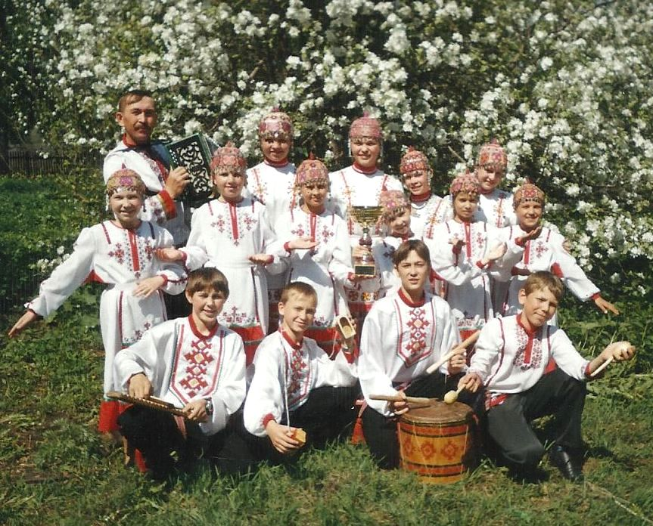

Детские фольклорные ансамбли «Колокольчик» и «Подснежник» (руководитель Толстов А.Ф.)
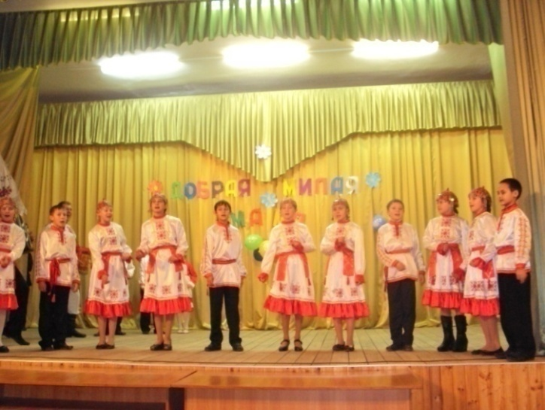

Детский фольклорный ансамбль «Жаворонок»
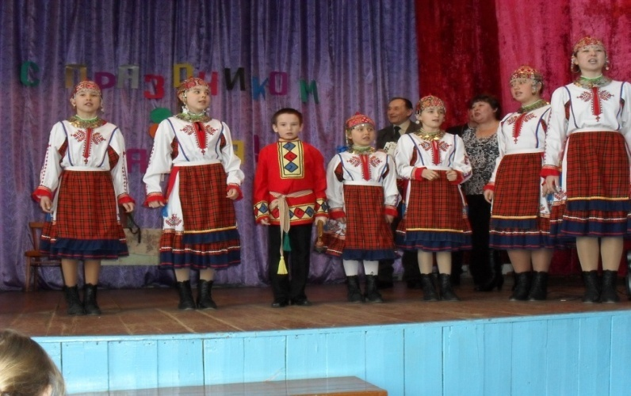
(руководитель Алянгина Т.А.)

